Строительство фонтана в Сорочинске завершено

В парке имени Легостаева любит гулять и молодежь, и люди старшего поколения. На территории парка имеется площадка для игры в баскетбол и волейбол, разнообразные качели, горки, песочница.

И вот теперь в парке появился фонтан. Данное сооружение построено благодаря инициативе индивидуального предпринимателя Игоря Тарана.

Вода –одна из тех стихий, которые можно созерцать бесконечно. Есть в ней что-то первобытное, отчего человек всегда стремится к воде. Наверняка, каждый замечал, что у воды легче дышится, исчезают раздражение и усталость, наступает умиротворение. Пробный пуск фонтана прошел успешно. Думается, что в жаркие летние дни фонтан станет для многих сорочинцев любимым местом отдыха.

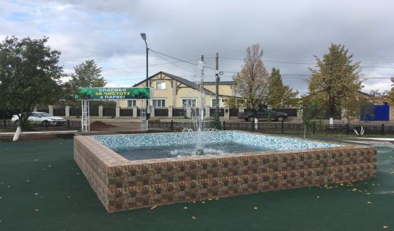

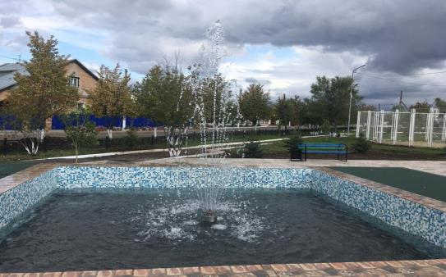

Строительство фонтана в Сорочинске близится к завершению

В парке имени Легостаева подходят к завершению работы по строительству фонтана. Чаша фонтана изнутри выложена цветной мозаикой, а снаружи облицована плиткой. Вокруг фонтана уложено мягкое зеленое покрытие. В настоящее время обустраивается территория вокруг фонтана: укладывается тротуарная плитка. В ближайшее время планируется провести пробный пуск.

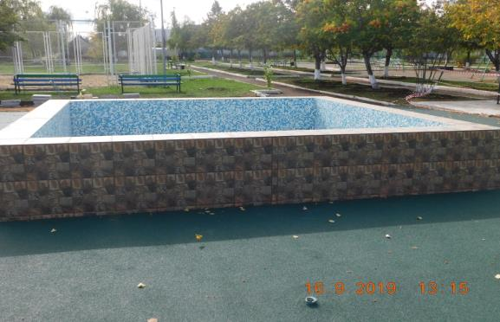

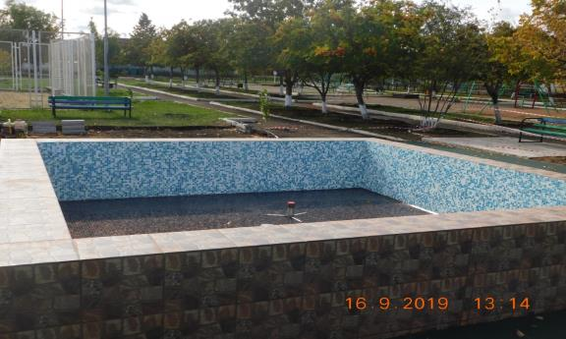

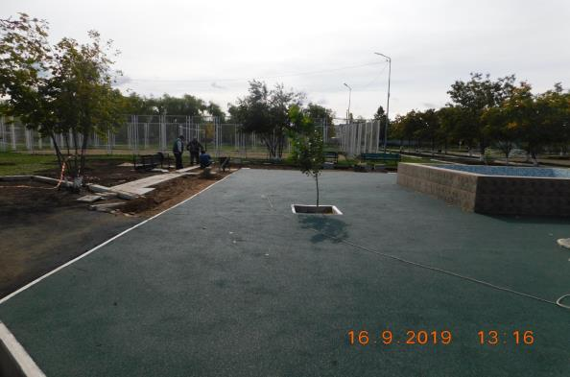

В Сорочинске строится фонтан

Игорь Анатольевич Таран - человек непубличный и немногословный, не любящий «выхода в свет», тем не менее в Сорочинском городском округе его знают и уважают.
На его счету уже немало построенных и благополучно работающих магазинов, гостиниц, кафе. Территория, прилегающая ко всем объектам, обустроена по всем правилам. Казалось бы, можно остановиться, но нет. Игорь Анатольевич решил преподнести жителям Сорочинска подарок.
По ул. Достоевского г. Сорочинска расположен парк имени Легостаева, общей площадью 6830 кв. м. В 90-ые годы этот парк был заложен нефтяниками как уютное место отдыха всех горожан. На территории парка расположены качели, горка, скамьи, урны, пешеходная зона. В границах парка проживают жители 5 микрорайона, которые любят гулять в парке вместе с детьми.
В настоящее время на территории парка им. Легостаева начались работы по строительству фонтана, которыми руководит Игорь Таран. К слову, таких объектов у нас в городе практически нет. Остается только пожелать удачи в этом благом деле.

